«СОЮЗПЕТРОСТРОЙ»

ОБЩАЯ ХАРАКТЕРИСТИКА И АНАЛИЗ ДЕЯТЕЛЬНОСТИ ОРГАНИЗАЦИИ

1.1. Направления деятельности организации

Образование большого количества самостоятельных строительных компаний, распад прежних административных связей и общее ухудшение экономического положения в начале 1990-х годов привело ряд руководителей строительных фирм к мысли о необходимости создания объединения, которое выражало бы и защищало интересы строителей в новых экономических условиях. В феврале 1995 года в качестве учредителей "Союзпетростроя" выступили 30 строительных компаний различной величины и профиля работ.
Санкт-Петербургский Союз строительных компаний является динамично развивающимся общественным объединением предприятий инвестиционно-строительного комплекса Санкт-Петербурга и Ленинградской области, объединяющим в настоящее время более 700 организаций (заказчики-застройщики, генеральные подрядчики, субподрядные строительные компании, выполняющие общестроительные и специализированные работы, изыскатели, проектировщики, производители и поставщики материалов, юридические организации, строительная пресса и т.п.).
Миссией «Союзпетростроя» является создание условий устойчивого развития строительной отрасли Санкт-Петербурга. Основной целью – установление эффективного взаимодействия между бизнесом и органами государственной власти.
Основной задачей Союза является представление и защита общих интересов организаций строительной отрасли в органах государственной власти, участие в формировании правовой базы и рыночных механизмов. Исходя из этого, деятельность Союза направлена на решение следующих задач:
- представление и защита общих интересов членов Союза в органах власти Санкт-Петербурга, Ленинградской области и Российской Федерации;
- участие в подготовке и принятии законодательных и других нормативных актов федеральными и городскими органами государственной власти;
- проведение встреч с руководством Администрации Санкт-Петербурга и Ленинградской области, семинаров и презентаций компаний – членов “Союзпетростроя”, распространение информации об их деятельности, в том числе на отраслевых выставках;
- аналитические исследования и информирование членов Союза о состоянии инвестиционно-строительной сферы, новых инвестиционных проектах, строящихся и реконструируемых объектах;
- информационное содействие компаниям в получении подрядных работ и услуг, предоставление рекомендаций компаниям Союза для реализации подрядных предложений, выполнения работ и услуг;
- содействие в установлении производственных связей между членами Союза;
- развитие сотрудничества с другими общественными организациями;
- организация и проведение конференций по актуальным вопросам строительного комплекса: экономики, организации, управления, качества перспективам развития строительства;
- организация деловых поездок на строительные объекты и производственные базы предприятий стройиндустрии с ознакомлением с новыми технологиями, материалами и т.п.
- организация обучения компаний – членов Союза.

1.2. Организационная структура Союза

Органами управления Союзом являются: Общее собрание членов Союза – его высший орган управления; Совет Союза – его постоянно действующий коллегиальный исполнительный орган; Президент Союза – лицо, осуществляющее функции руководителя Совета; Директор Союза – единоличный исполнительный орган по организации деятельности Союза, возглавляющий работу Дирекции. Органом контроля Союза является Ревизионная комиссия Союза.
Общее собрание членов Союза устанавливает основные нормы деятельности Союза и принимает решения по стратегическим вопросам его деятельности.
Совет Союза является постоянно действующим коллегиальным исполнительным органом Союзом, осуществляющим общее руководство текущей деятельностью Союза и подотчетным Общему собранию.
Президент Союза является членом Совета и руководителем данного постоянно действующего коллегиального исполнительного органа.
Директор Союза – единоличный исполнительный орган Союза при организации деятельности Союза как юридического лица.
Директор в порядке и пределах своей компетенции осуществляет текущую финансово-хозяйственную деятельность Союза, обеспечивает выполнение плана работы Союза и его смет, решений Общего собрания и Совета Союза, представляет Союз во всех государственных органах, учреждениях и организациях.
Ревизионная Комиссия осуществляет контроль финансовой деятельности Союза, подотчетна Общему Собранию Союза и ежегодно отчитывается по результатам проверки перед Общим Собранием Союза.
Схема организационной структуры Союза представлена на рисунке 1.
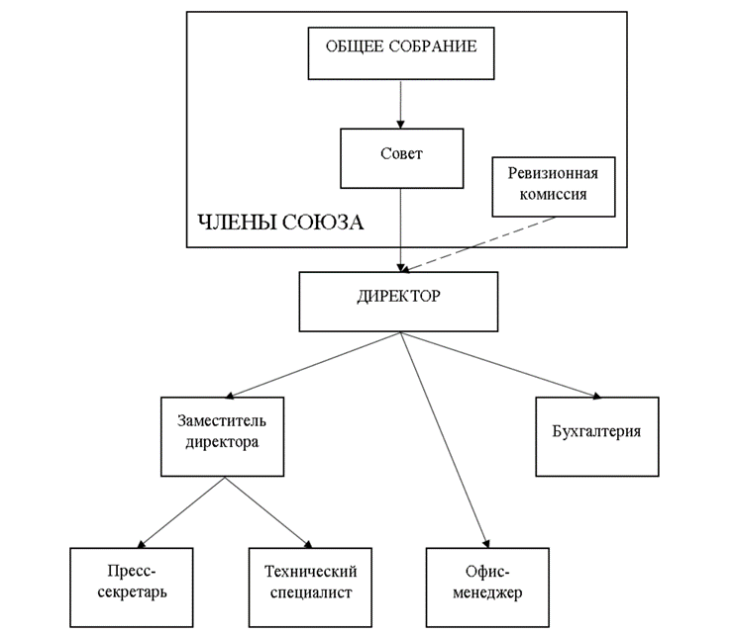
Рис. 1. Схема организационной структуры Союза

2.1.1. Гибкий «образ мышления» Союза
Поскольку изменения в современном мире происходят стремительно и условия работы в том числе и строительного комплекса меняются постоянно, работа общественного бизнес-сообщества, призванного оперативно реагировать на возникающие у строителей проблемы и решать постоянно корректирующиеся задачи, не может строиться на классических принципах долгосрочного стратегического планирования. Собственно, с самого первого дня своего создания 25 лет назад работа «Союзпетростроя» велась, по сути, по гибким технологиям, чутко реагируя на возникающие вызовы и видоизменяясь в соответствии с потребностями входящих в него компаний. Причем Союз не просто приспосабливался к изменяющимся внешним условиям, но во многом работал «на опережение», активно отстаивал интересы строительного сообщества как на городском, так и на федеральном уровне и участвовал формировании законодательства в инвестиционно-строительной сфере, разрабатывал «правила игры» на строительном рынке и активно внедрял их жизнь.
3.1.1. Анализ рынка строительных бизнес-объединений
в Санкт-Петербурге
В Санкт-Петербурге в настоящий момент существует большое количество организаций, предлагающих членство компаниям строительного профиля. С одной стороны, это вроде бы создает здоровую конкуренцию между такими организациями, но с другой – оказывает скорее негативное влияние на ситуацию в целом. В итоге вместо консолидации профессиональное строительное сообщество города оказалось рассредоточено по разным организациям, мероприятия, проводимые ими, часто являются идентичными или «накладываются» друг на друга по времени проведения. Созданный в 2002 году в целях объединения строительных бизнес-сообществ города Союз строительных объединений и организаций, к сожалению, не столько координирует их деятельность, сколько конкурирует с ними в борьбе за увеличение количества собственных членов. Ситуацию усугубило создание саморегулируемых организаций (СРО), которые изначально предполагались как независимые от органов государственной власти общественные объединения, имеющие реальную возможность коренным образом управлять деятельностью строительного комплекса. Однако в итоге они стали выполнять роль своего рода «общественных чиновников», выдающих разрешения на работу и оттягивающих из строительного комплекса колоссальные денежные средства, замороженные в итоге в банковском секторе. Причем членство в саморегулируемых организациях по закону является обязательным, а компании, занимающиеся одновременно изысканиями, проектированием и строительством – обязаны состоять сразу в двух или трёх из них (с полноценной оплатой членских взносов и взносов в компенсационные фонды).
1 декабря 2007 года был принят Федеральный закон №315-ФЗ «О саморегулируемых организациях», положивший начало фактическому закрепощению строителей в России. По сути, каждый строитель получил своего «хозяина», которому обязан платить «десятину». В соответствии с Федеральным законом №148-ФЗ «О внесении изменений в Градостроительный кодекс Российской Федерации…» ещё можно было состоять в нескольких СРО с некоторым ограничением. Теоретически и выход из СРО (и, следовательно, переход в другую) был возможен, но с потерей компенсационного фонда. А это могли позволить себе только лишь обеспеченные крупные компании.
А после принятия 3 июля 2016 года Федерального закона №372-ФЗ, который ввел принцип «регионализации» и годовой запрет на вступление в новую СРО при добровольном выходе по заявлению компании, процесс закрепощения строителей завершился. Чем не 1581 год, когда крестьянам запретили уходить от помещиков даже в разрешенный ранее Юрьев день?
При этом на практике сами саморегулируемые организации вынуждены заниматься регулярным переписыванием собственных положений, стандартов и правил для приспособления их к постоянно меняющимся требованиям законодательства, а также сбором все новых и новых документов со строительных компаний. И даже не столько, чтобы выжить самим, сколько ради сохранения права входящих в них компаний на работу. Ведь если закроют СРО, ее членам, чтобы остаться на строительном рынке, надо будет вступать в новую и заново платить все взносы по полной.
Таким образом, саморегулируемые организации (созданные сверху для управления строителями) просто не имеют возможности влиять на сложившуюся ситуацию. Однако в России уже более 20 лет существует структура (созданная снизу строителями для решения своих проблем) – Российский Союз строителей и его региональные члены, одним из которых является «Союзпетрострой». В конце XX – начале XXI века строительные союзы решали очень много вопросов строительной отрасли и объединяли большую часть строительных компаний России.
С введением системы саморегулирования произошла подмена понятий и роль строительных бизнес-сообществ оказалась неотчётливо выраженной. Однако в настоящее время они, по сути, единственные, кто борется с произволом, творящимся в строительном законодательстве, за права строителей, за возможность нормально работать, за настоящую рыночную экономику и ее законы. В чем отличие строительных союзов от СРО? Членство в них является добровольным, вступление не требует формирования компенсационных фондов, работа направлена на поддержку членов союза, а не на контроль их деятельности.
При этом строительные союзы ведут активную работу по решению проблем строителей как на региональном, так и на федеральном уровнях.
Кроме «универсальных» общественных бизнес-объединений (Союз строительных объединений и организаций, «Союзпетрострой») и саморегулируемых организаций в Санкт-Петербурге успешно действует ряд узкопрофильных ассоциаций, объединяющих компании одного вида деятельности – таких, как Северо-Западный центр АВОК (отопление, вентиляция, кондиционирование, теплоснабжение и строительная теплофизика), Ассоциация «Монтажспецстрой» (монтажные строительные предприятия), Объединение «Дормост» (предприятия дорожно-строительного сектора), Санкт-Петербургский Союз архитекторов, Союз реставраторов Санкт-Петербурга.
Также в большей или меньшей степени интересы строителей в рамках своей деятельности затрагивают бизнес-сообщества широкого профиля: Санкт-Петербургская торгово-промышленная палата, Союз промышленников и предпринимателей Санкт-Петербурга, Санкт-Петербургский Союз предпринимателей. Частично на поддержку строительного сектора (как довольно большого электората) направлена и работа политических партий.
Таким образом, «Союзпетрострой» является практически единственным профильным бизнес-сообществом, диверсифицированным по своему составу и имеющим возможность влияния на развитие инвестиционно-строительного комплекса города. А степень этого влияния напрямую зависит от эффективности его деятельности.

Каплан Л. М. У истоков рыночной экономики в инвестиционно-строительном комплексе России / Сборник избранных научных трудов в 5-ти тт. – СПб, 2009-2020, Т. 3, С. 57

